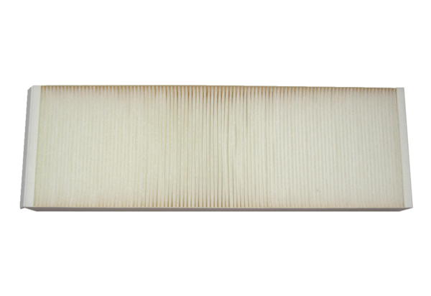Filtr powietrza, wymienny WSF 320/470Opakowanie jednostkowe: 1 sztukaAsortyment: K
Numer artykułu: 0092.0559Producent: MAICO

